**Куда пойти учиться?**

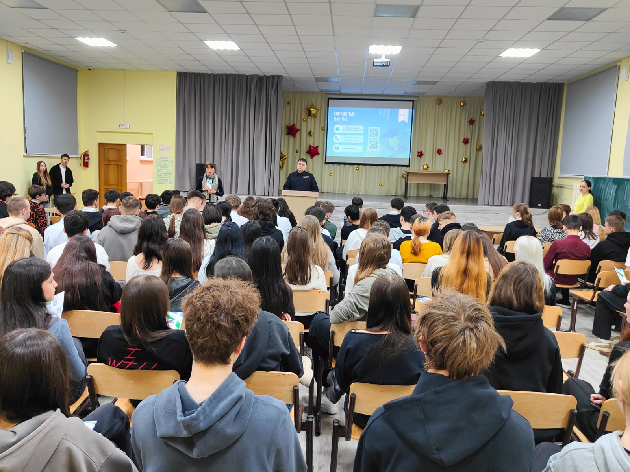10 февраля студенты филиала Башкирского экономико-юридического колледжа посетили нашу школу и презентовали 9 классам специальности, по которым колледж проводит обучение. Школьникам предоставили информационные раздаточные материалы.

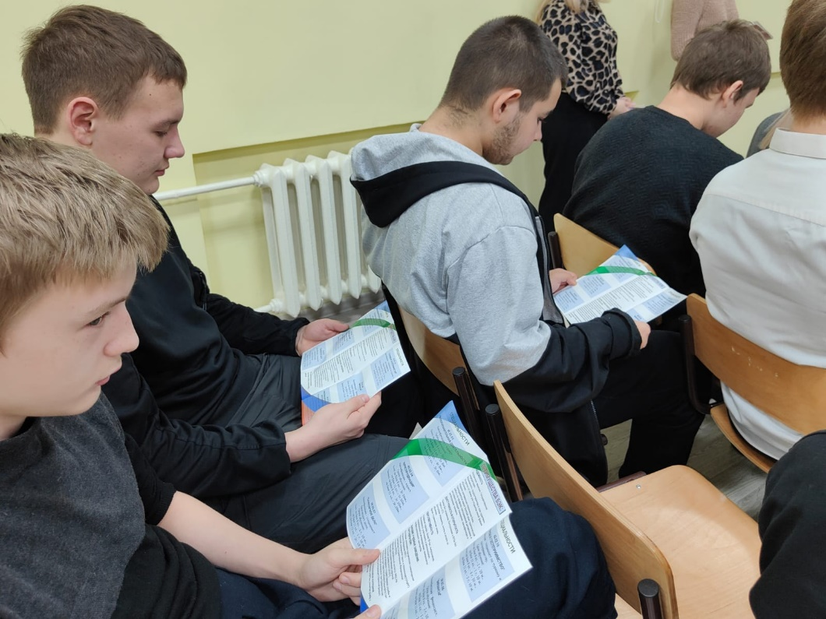Правильно выбрать будущую профессию — одна из главных задач, которая стоит перед выпускниками школ. Каждый мечтает о том, чтобы работа приносила удовлетворение, способствовала личностному росту и развитию.